ГРУНТОВЕДЕНИЕ

Грунтоведение – наука, изучающая грунты.

Грунты – это любые горные породы (магматические, осадочные, метаморфические) или отходы производства, залегающие на поверхности земной коры и входящие в сферу воздействия на них человека при строительстве инженерных сооружений.

Все грунты, согласно ГОСТу 25100-2020 «Грунты. Классификация» подразделяют по характеру связи на 4 класса:

1 класс – грунты с жёсткими структурными связями (скальные грунты). Это могут быть магматические. Сцементированные осадочные, метаморфические горные породы. Например: гранит, брекчия, гнейс. Их классифицируют по Rc – предел прочности на одноосное сжатие в водонасыщенном состоянии, МПа.

|  |  |
| --- | --- |
| Разновидность грунтов | Предел прочности на одноосное сжатие Rc, МПа |
| Rc ≥ 120 МПа | Очень прочные |
| 120 > Rc ≥ 50 МПа | прочные |
| 50 > Rc ≥ 15 Мпа | Средней прочности |
| 15 > Rc ≥ 5 МПа | Малопрочные |

2 класс – грунты с водно-коллоидными и механическими связями. Их делят на несвязные и связные грунты. К несвязным относят крупнообломочные (щебень, дресва, галечник, гравий) и пески. К связным грунтам относят супеси, суглинки и глины.

3 класс – грунты с криогенной структурой, т.е. мерзлые грунты.

4 класс – искусственные грунты.

**Грунты 2 класса**

Это дисперсные 3-х фазные грунты (твердая, жидкая и газообразная фаза).

Несвязные грунты с механическими связями.

Крупнообломочные – грунты с обломками >2 мм (щебень, дресва, галечник, гравий). Располагаются, чаще всего, на берегу водоёмов (бурных рек, морей и океанов). Свойства этих грунтов зависят от сложения и петрографического состава обломков. Крупнообломочные грунты являются хорошим основание для ИС.

|  |  |  |
| --- | --- | --- |
|  |  |  |
| Разновидность крупнообломочных грунтов и песков | Размер частиц , мм | Содержание частиц, % по массе |
| Крупнообломочные: |  |  |
| - валунный (при преобладании неокатанных частиц - глыбовый) | >200 | >50 |
| - галечниковый (при неокатанных гранях - щебенистый) | >10 | >50 |
| - гравийный (при неокатанных гранях - дресвяный) | >2 | >50 |
| Пески: |  |  |
| - гравелистый | >2 | >25 |
| - крупный | >0,50 | >50 |
| - средней крупности | >0,25 | >50 |
| - мелкий | >0,10 | 75 |
| - пылеватый | >0,10 | <75 |

Песчаные грунты – обломки минералов (кварц, полевой шпат) от 0,05 до 2,00 мм.

Плотность песков оценивается по коэф. пористости *е*.

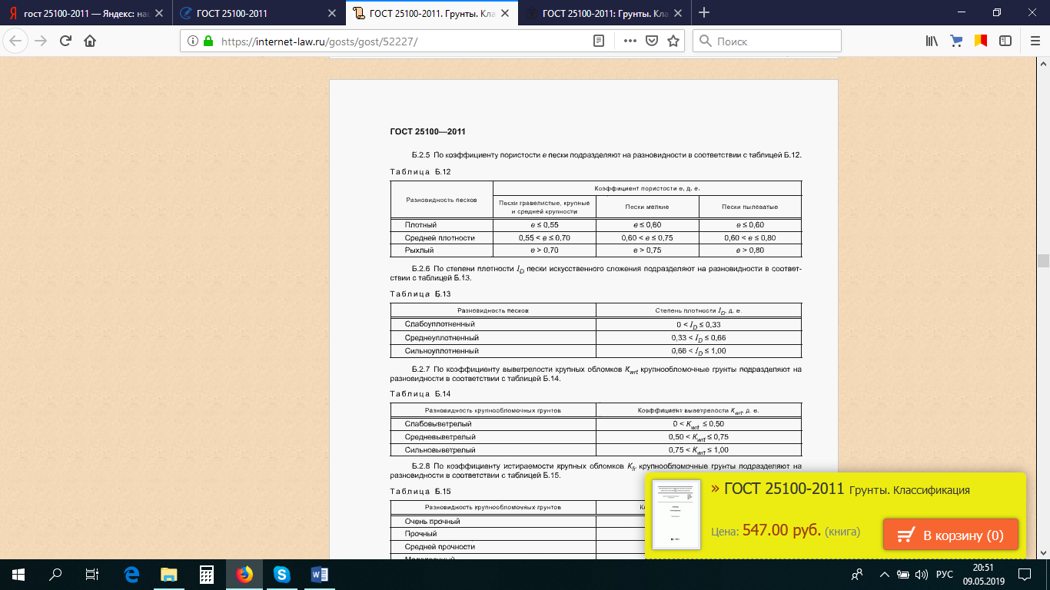

Рыхлое сложение легко переходит в плотное при водонасыщении и вибрации.

Пылеватые и мелкие пески пучинистые.

**Методы определения гранулометрического состава**

**Определение гранулометрического состава заключается** (ГОСТ 12536-2014 Грунты. Методы лабораторного определения гранулометрического (зернового) и микроагрегатного состава) в установлении процентного содержания в грунте по массе частиц того или иного размера.

Для несвязных грунтов применяют ситовой метод.

Для связных грунтов существует три основных метода:

1. Пипеточный – основан на замере скорости падения частиц в водной среде.
2. Ареометрический метод (**греч.** araios – тонкий) принцип работы которого основан на разной скорости осаждения в воде различных по крупности грунтовых частиц ([Законе Архимеда](https://ru.wikipedia.org/wiki/%D0%90%D1%80%D1%85%D0%B8%D0%BC%D0%B5%D0%B4%D0%BE%D0%B2_%D0%B7%D0%B0%D0%BA%D0%BE%D0%BD)). Во время опыта измеряют ареометром плотность суспензии грунта с водой через определённые промежутки времени. Таким образом можно перейти от плотности к грансоставу грунта.
3. Полевым методом (метод Рудковского) разделяют грунт на 3 фракции (песчаную 0,05-2,00 мм, пылеватую 0,002-0,05 мм, глинистую <0.002 мм).

Песчаную фракцию определяют методом отмучивания, глинистую фракцию определяют методом набухания.

Пылеватая фракция = 100% -(песок+глина).

*Методы отображения грансостава*

Таблицы, диаграммы, интегральные кривые.

Интегральные кривые наиболее употребимы.

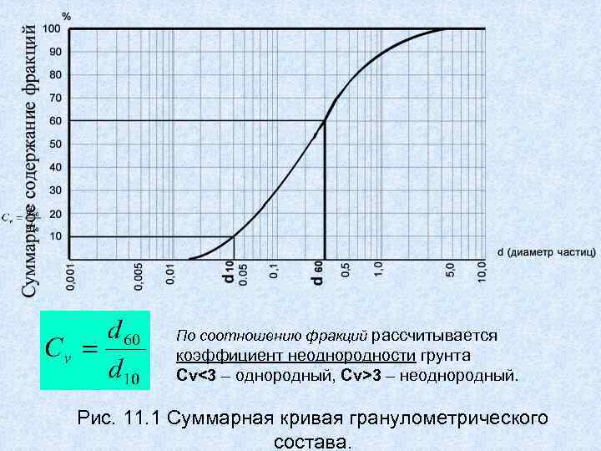

При их построении определяют коэф. неоднородности Сv , где d60,10 – эффективные диаметры, т.е. диаметры частиц, меньше которых в грунте содержится по массе, соответственно, 60 и 10 % частиц.

Сu≤3 – однородные гр., Сu>3 – неоднородные гр. по грансоставу.

*Связные грунты*

Связные грунты характеризуются водно-коллоидными и механическими связями. Наименование связного грунта определяют по числу пластичности *Ip=wL-wp*,

где *wL* – (liquid англ., латин.- жидкий) влажность на границе текучести (определяют с помощью конуса Васильева) – это влажность между текучим и пластичным состоянием грунта;

где *wр* – влажность на границе раскатывания (пластичности) – это влажность между твёрдым и пластичным состоянием грунта.

**Классификация грунтов по числу пластичности ГОСТ 25100**

|  |  |
| --- | --- |
| **Наименование видов глинистых грунтов** | **Число пластичности, %** |
| **Супесь** | 1 < Ip≤7 |
| **Суглинок** | 7 < Ip≤17 |
| **Глина** | Ip>17 |

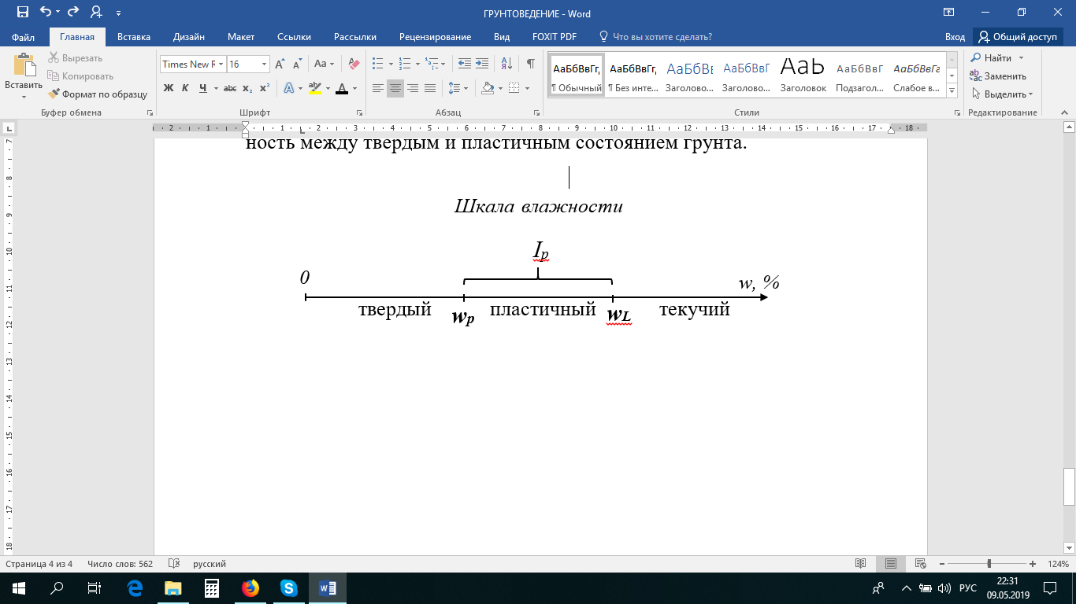

*Консистенция связных грунтов*

Консистенция (густота) связных грунтов изменяется в зависимости от их влажности. Различают грунты твердой, пластичной и текучей консистенции. Определяют по формуле:

IL= (W - Wp)/Ip,

Где W – природная влажность грунта.

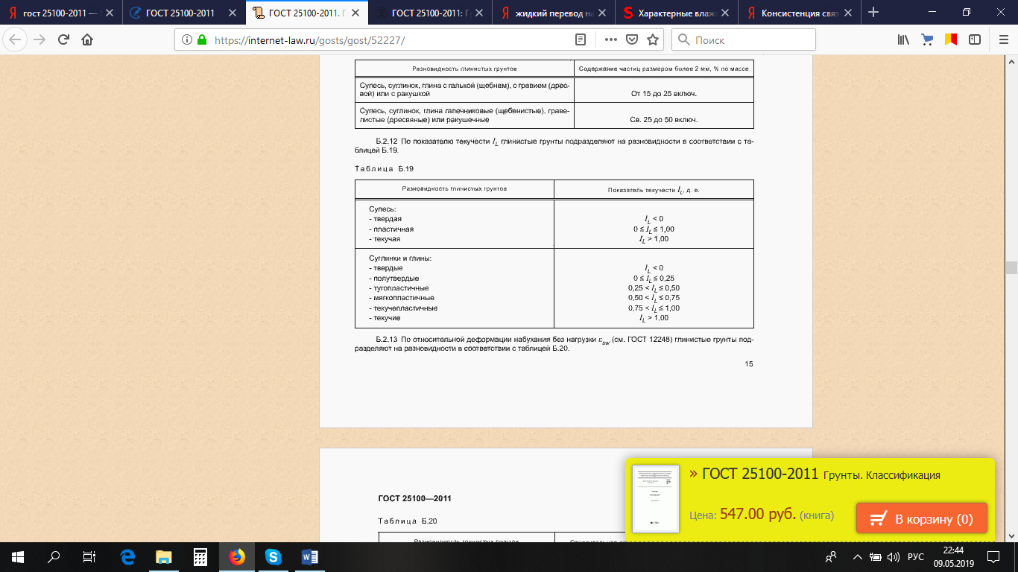

**Суглинки и глины твердые и полутвердые являются водоупором.**

**Физические свойства грунта**

Физические свойства грунта делятся на основные и расчётные (производные). Основные физические свойства грунта определяются опытным путём, расчётные – расчётом.

К основным физическим свойствам относят:

1) плотность частиц грунта ρs, г/см3, кг/м3, т/м3;

2) плотность грунта ρ, г/см3, кг/м3, т/м3.

3) влажность грунта w, д.е., %.

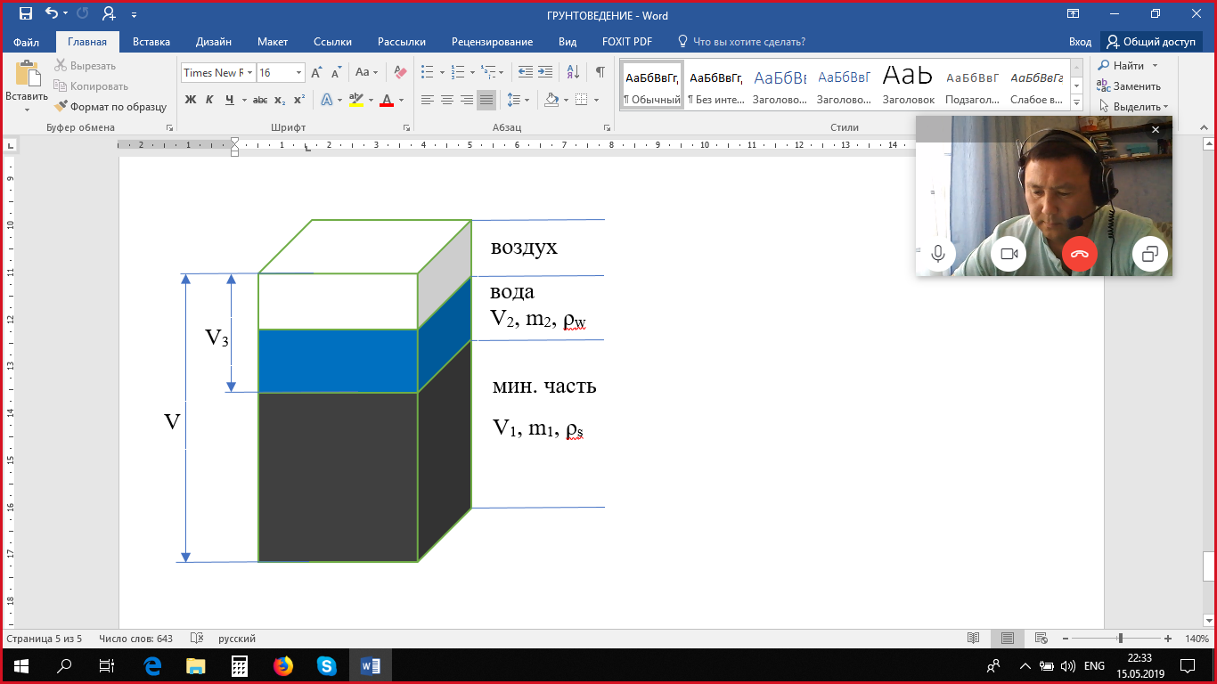

1. Плотность частиц грунта (истинная плотность) – плотность минеральной части грунта, служит показателем минералогического состава грунта. Определяют пикнометрическим методом.

Принцип измерения с помощью пикнометра заключается во взвешивании порошка горной породы в пикнометре, затем взвешивания заполненного рабочей жидкостью пикнометра и по разнице масс расчёт по формуле:

,



где:   
- плотность частиц грунта, г/см 3;



- масса сухого пикнометра, г;



масса пикнометра с грунтом, г;



- масса пикнометра с грунтом и рабочей жидкостью, г;



- масса пикнометра с рабочей жидкостью, г;



- плотность рабочей жидкости, г/см3.



Основные достоинства пикнометрического метода определения плотности:

· высокая точность измерений (до 10−5 г/см³);

· возможность использования малых количеств вещества (0,5 — 100 см³);

· малая площадь свободной поверхности жидкости в пикнометре, что практически исключает испарение жидкости и поглощение влаги из воздуха;

· раздельное проведение операций термостатирования и последующего взвешивания.

ρs=2,66±0,01 г/см3 – песок;

ρs=2,69±0,02 г/см3 – супесь;

ρs=2,71±0,03 г/см3 – суглинок;

ρs=2,73±0,05 г/см3 – глина.

1. плотность грунта ρ – это масса грунта в единице объёма. ,



где = .



Определяется методом:

- режущего кольца;

- лунки;

- парафинирования.

3) Влажность грунта – это отношение массы воды в грунте к массе сухого грунта. Определяется методом высушивания при температуре 105 °С, загипсованные грунты сушат при температуре 80 °С.

 ,

где  – масса влажного грунта в бюксе;

 – масса высушенного грунта в бюксе;

– масса бюкса.



*Расчётные физические свойства*

4) Пористость *n*,д.е., % - отношение объема пор к общему объёму грунта . .



5) Коэффициент пористости *e*, д.е., % - отношение объёма пор к объёму минеральной части .



.

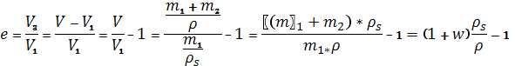

6) Плотность сухого (скелета) грунта ρd г/см3, кг/м3, т/м3, - отношение массы сухого грунта к общему объёму .

ρd



.



7) Коэффициент водонасыщения *Sr* , д.е., % - это отношение объёма V2 воды к общему объёму пор V3**. 0 ≤ Sr≤1**

.

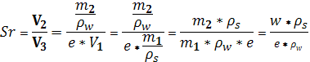

8) Удельный вес грунта γ, кH/м3 – вес грунта в единице объёма.

*.*



9) Удельный вес частиц грунта γs, кH/м3 – вес частиц грунта в единице объёма.

.



10) Удельный вес грунта во взвешенном состоянии γвз, кH/м3 – вес грунта в единице объёма ниже уровня подземных вод:

,

где γw =9.81, кH/м3 – удельный вес воды.